文件编号：LTE-HeNB_(S1)_(eNB/MME Configuration Transfer)_DYCS_V1.0

TD-LTE HeNB协议栈软件系统

S1_eNB/MME Configuration Transfer子模块
详细设计说明书

拟制：邓丰
时间：2012.02.06

中国科学院计算技术研究所
无线通信技术研究中心
软件组
LTE协议栈研发项目组
修改记录
文件编号 | 版本号 | 拟制人/  修改人 | 拟制/修改日期 | 更改理由 | 主要更改内容  （写要点即可）
 | 0.5 | 邓丰 | 2012-02-06 | 建立
 | 0.6
注1：每次更改归档文件（指归档到组内及研究室的文件）时，需填写此表。
注2：文件第一次归档时，“更改理由”、“主要更改内容”栏写“无”。
修改列表：
后续版本对之前版本所做修改逐条说明清楚。


本文档的程序或内容受版权法的保护，未经中科院计算所的书面许可，不得擅自泄漏、拷贝或复制本文档资料的全部或部分。
1 引言 1
1.1编写目的 1
1.2背景 1
1.3定义 1
1.4参考资料 1
2 模块描述 2
2.1 模块综述 2
2.2 模块接口 3
3 模块设计 4
3.1 模块结构 4
3.2 函数描述 4
3.3 函数调用关系 5
4 数据描述 7
4.1数据结构说明 7
4.2全局变量说明 7
4.3数据库说明 7
5 函数定义 8
5.1引用函数描述 8
5.2内部函数定义 8
1. 内部函数 8
2. 内部函数 10
6 接口设计 13
6.1用户接口 13
6.2硬件接口 13
6.3软件接口 13
1. 接口函数1（用函数名替换） 13
7 功能测试设计 14
7.1 xxx功能测试 14
7.2 xxx功能测试 14
7.3 xxx功能测试 14
8 其他 15

详细设计说明书

1 引言

1.1编写目的
本文档将作为S1_eNB/MME Configuration Transfer模块的代码编写的依据，详细说明了本模块功能、结构、函数定义，以及与其它模块的接口。本说明书的读者为LTE HeNB端S1_eNB/MME Configuration Transfer模块设计、编码人员、测试人员、项目组负责人员、实验室主任及相关项目管理人员。
编写本说明书的目的在于
- 为开发人员提供依据。
- 为修改和维护本系统提供条件。
- 项目负责人将根据本文档计划和控制系统设计、开发的全过程。

1.2背景
软件系统名称：TD- LTE HeNB协议栈软件系统
软件开发者：中科院计算所无线通信技术研究中心-LTE协议栈研发项目组
开发语言：C语言
硬件平台：暂无
软件平台：Linux

1.3定义

1.4参考资料
- 《TD-LTE_HeNB协议栈软件系统S1_六模块理解报告_v0.5 doc》；

2 模块描述

2.1 模块综述
Configuration Transfer模块分为eNB Configuration Transfer模块和MME Configuration Transfer模块，主要是通过核心网在两个eNB之间传递RAN 配置信息，借此可以实现eNB之间SON信息的交互。
信令流程图如下，基本信令流程是：
eNB Configuration Transfer消息中包含是Target eNB-ID,Source eNB-ID以及最终要传递的SON Inforamtion，其中Target eNB-ID标识的是目标基站的ID,Source eNB-ID标识的是源基站的ID,即当前的基站的ID;
SON Information IE是一个choice类型的IE,包含SON Information Request和SON Information Reply两种情况，当为SON Information Request时，虽然协议中说明此时又包含X2 TNL Configuration Info和Time synchronization Info两种IE,但是由于编码是ASN文件版本比较低，暂时只有X2 TNL Configuration Info这一种IE,故此时将含有该IE 的包含SON Information Request 的IE透过MME传给目标基站时，目标基站就返回一个包含SON Information Reply IE的eNB Configuration Transfer的消息，并且该SON Information Reply IE也是一个choice类型的IE,包含X2 TNL Configuration Info或Time synchronization Info IE，根据一个Request对应一个Reply的原则，此时SON Information Reply IE中的值为X2 TNL Configuration Info；
当为SON Information Reply时，前面说到该IE目前虽然有两个IE可以选择其中之一，但由于ASN版本的问题，同样只能为X2 TNL Configuration Info这一种IE,故当目标基站收到该IE时，需要通过发送x2 setup request消息来初始化X2 TNL的建立。
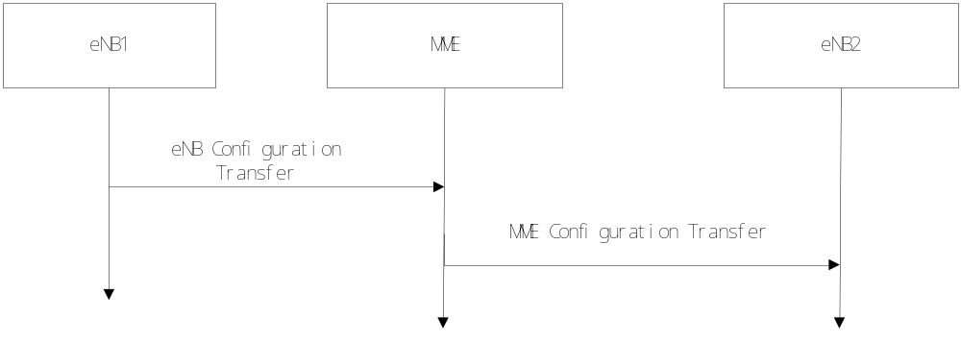 2.1信令流程图

2.2 模块接口
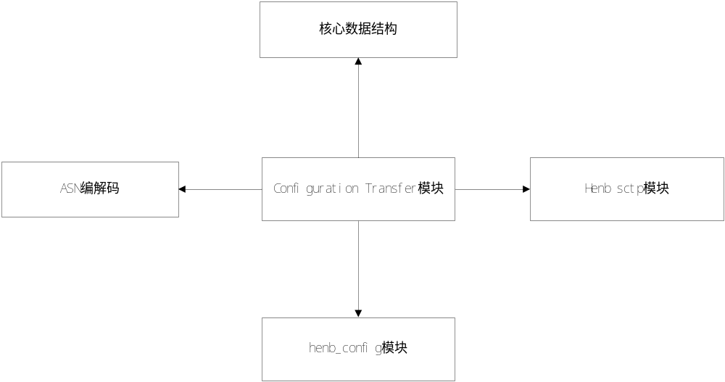图2.2 Configuration Transfe模块与其它模块接口关系图
Configuration Transfe模块与其它模块的输入输出关系如图2.2所示。
- Configuration Transfe模块与ASN编解码模块的接口
Configuration Transfe模块向ASN编解码模块提供接口：无；
ASN编解码模块向Configuration Transfe模块提供接口：
s1ap_encode（）；
a2u_MMEConfigurationTransfer（）；。

- Configuration Transfe模块与henb_config模块的接口
Configuration Transfe模块向henb_config模块提供接口：无；
henb_config模块向Configuration Transfe模块提供接口;
get_henb_config()。

- Configuration Transfe模块与henb sctp模块的接口
Configuration Transfe模块向henb sctp模块提供接口：无；
sctp模块向Configuration Transfe模块提供接口:
henb_sctp_connect( ).

- Configuration Transfe模块与核心数据结构模块的接口
Configuration Transfe模块向核心数据结构模块提供接口：无；
核心数据结构模块向Configuration Transfe模块提供接口:
s1ap_tx_henbmsg（）。

- Configuration Transfe模块与mme上下文模块的接口
Configuration Transfe模块向mme上下文模块提供接口：无；
mme上下文模块向Configuration Transfe模块提供接口:
mme_conn_ptr2id( )。

3 模块设计

3.1 模块结构
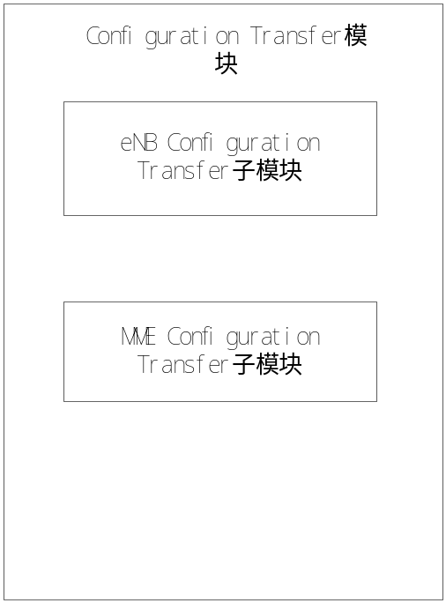
图3.1 模块结构

3.2 函数描述
函数名 | 功能 | 子模块：部分
s1ap_encode（） | ASN编码 | eNB onfiguration Transfer子模块
s1ap_tx_henbmsg（） | 将编码好的消息放入消息队列 | eNB onfiguration Transfer子模块
a2u_MMEConfigurationTransfer（） | ASN解码 | MME onfiguration Transfer子模块
get_henb_config() | 获得henb_config的指针 | eNB onfiguration Transfer子模块
henb_sctp_connect ( ) | 建立SCTP连接 | MME onfiguration Transfer子模块
mme_conn_ptr2id( ) | 获取mme id | eNB onfiguration Transfer子模块
sctp_recvmsg（） | 收到SCTP的数据 | MME onfiguration Transfer子模块
get_x2_conn_from_sockaddr（） | 通过socket的地址来获取x2 connection连接的指针 | MME onfiguration Transfer子模块

3.3 函数调用关系

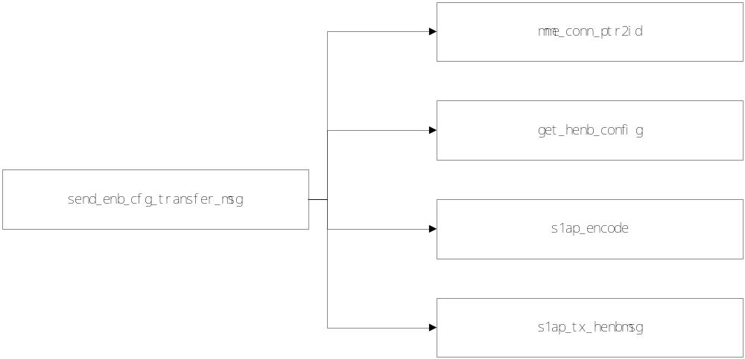图3.2 eNB Configuration Transfer模块的函数调用关系

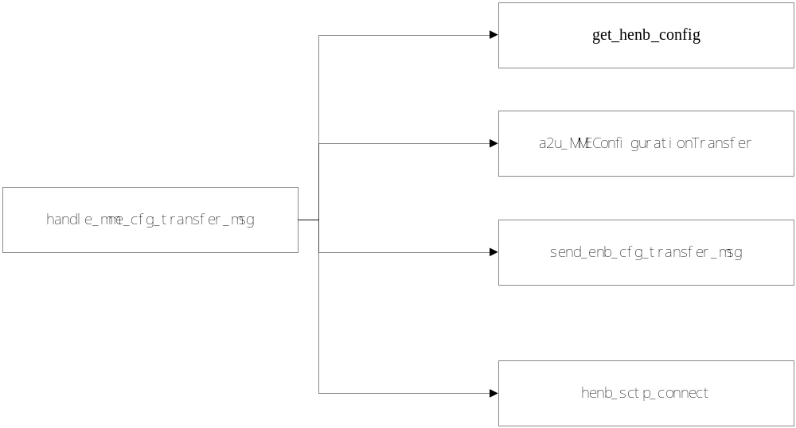图3.3 MME Configuration Transfer模块的函数调用关系

4 数据描述

4.1数据结构说明
目前用的是ASN的数据结构，没有增加最新的数据结构
typedef struct S1AP_MMEConfigurationTransfer_s {
unsigned char bitmask;
#define MMEConfigurationTransfer_sonconfigurationtransfer_chosen 0x1
SONConfigurationTransfer_t sonconfigurationtransfer; /* OPTIONAL */

} S1AP_MMEConfigurationTransfer_t;

typedef struct S1AP_ENBConfigurationTransfer_s {
unsigned char bitmask;
#define ENBConfigurationTransfer_sonconfigurationtransfer_chosen 0x1
SONConfigurationTransfer_t sonconfigurationtransfer; /* OPTIONAL */

} S1AP_ENBConfigurationTransfer_t;

4.2全局变量说明
暂无

4.3数据库说明
暂无

5 函数定义

5.1引用函数描述

模块名 | 引用函数名 | 函数描述
eNB configuration Transfer子模块 | mme_conn_ptr2id( ) | ASN编码
eNB configuration Transfer子模块 | get_henb_config( ) | 获得指向henb_config的指针
eNB configuration Transfer子模块ASN编解码 | s1ap_encode() | 将消息进行编码
eNB configuration Transfer子模块Henb_config | s1ap_tx_henbmsg() | 将编码好的消息放入消息队列中
MME configuration Transfer子模块 | henb_sctp_connect（） | 建立SCTP连接

5.2内部函数定义

内部函数
INT32
send_enb_cfg_transfer_msg(mme_connection_t *mme,TargeteNB_ID_t *target_enb_id,INT32 flag)
功能描述
发送eNB Configuration Transfer消息给MME侧
输入
mme 指向mme connection的指针。
target_enb_id 指向TargeteNB ID的 指针
flag 指示需要发送Resquest/Reply消息
算法与处理流程
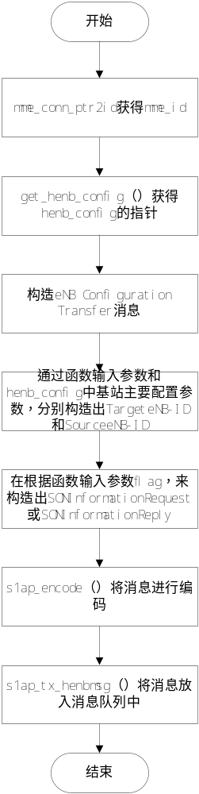
输出
返回
成功 S1_CT_ERR_OK
失败 S1_CT_ERR_PARAM
测试设计
测试编号 | 测试内容
测试1 | 测试说明： | 介绍该测试用例所要达到的目的，测试的内容。
测试1 | 测试输入： | 说明该测试用例所输入的参数取值，或者参数范围。
测试1 | 预期输出： | 说明在该输入的情况下，预期得到的输出参数的范围、取值，或预期得到的结果。
测试2 | 测试说明：
测试2 | 测试输入：
测试2 | 预期输出：
测试3 | 测试说明：
测试3 | 测试输入：
测试3 | 预期输出：
说明：
- 测试类型大致划分为：等价类划分、边值分析、语句覆盖、判定覆盖、条件覆盖、判定条件覆盖、条件组合覆盖等类型，至少需要完成等价类、边值分析、语句覆盖和条件组合测试。
- 预计输出：对于黑盒测试，该模块所期待的输出。对于白盒测试，该测试用例在测试过程中的数值产生、变化、输出的具体信息。

内部函数
INT32 handle_mme_cfg_transfer_msg(mme_connection_t *mme,void *msg)
功能描述
处理收到的MME Configuration Transfer消息
输入
mme 指向mme connection的指针。
msg 指向MME Configuration Transfer消息的指针
算法与处理流程
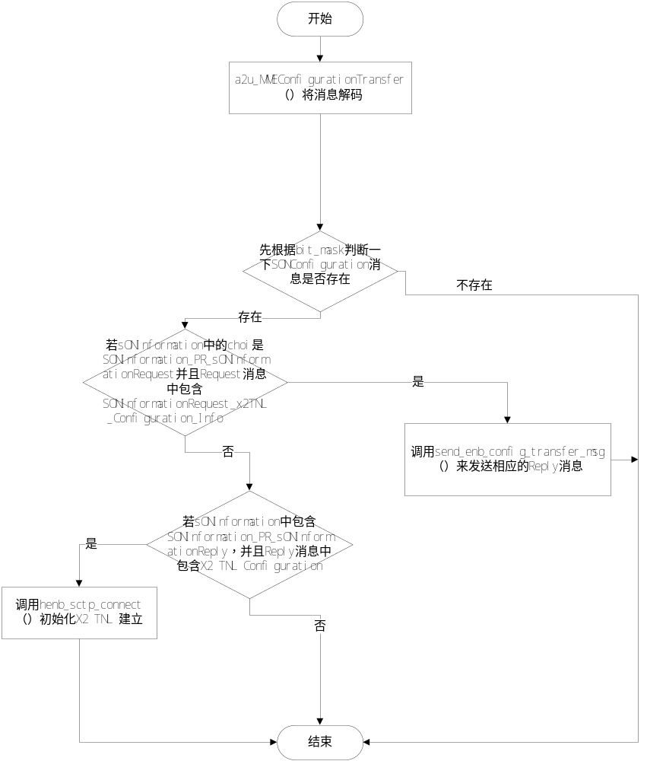

输出
返回
成功 S1_CT_ERR_OK
失败 S1_CT_ERR_PARAM
测试设计
测试编号 | 测试内容
测试1 | 测试说明： | 介绍该测试用例所要达到的目的，测试的内容。
测试1 | 测试输入： | 说明该测试用例所输入的参数取值，或者参数范围。
测试1 | 预期输出： | 说明在该输入的情况下，预期得到的输出参数的范围、取值，或预期得到的结果。
测试2 | 测试说明：
测试2 | 测试输入：
测试2 | 预期输出：
测试3 | 测试说明：
测试3 | 测试输入：
测试3 | 预期输出：
说明：
- 测试类型大致划分为：等价类划分、边值分析、语句覆盖、判定覆盖、条件覆盖、判定条件覆盖、条件组合覆盖等类型，至少需要完成等价类、边值分析、语句覆盖和条件组合测试。
- 预计输出：对于黑盒测试，该模块所期待的输出。对于白盒测试，该测试用例在测试过程中的数值产生、变化、输出的具体信息。

6 接口设计

6.1用户接口
说明由用户提供的命令和语法结构，以及软件的回答信息。说明误操作的处理措施，以避免无意激活。
若没有对应内容，则不需要填写。

6.2硬件接口
详细说明本软件模块与硬件之间接口，描述每个接口的具体要求和接口的相关内容。说明检测外部输入输出设备失效的恢复措施。说明数据传输信息的格式和内容。
若没有对应内容，则不需要填写。

6.3软件接口
列出本软件模块提供的外部接口，包括接口名、功能、参数、返回值。
注意：接口不只是函数，包括模块之间交互的全局变量、消息队列、信号量等。

接口函数1（用函数名替换）
功能描述
介绍该函数完成的主要功能。
如果涉及到内存的动态分配与回收，必须注明分配和回收的位置（函数）。
使用说明
描述该函数有特定的用法或需要注意的地方。
输入
给出本函数的输入参数的详细说明, 包括取值范围、含义，及参数间的控制、顺序、独立或依赖等关系。
输出
给出本函数的输出参数的详细说明。它主要包括它的输出值、取值范围、含义及参数间的控制、顺序、独立或依赖等关系。
返回
说明返回值的类型、取值范围、含义。
... ... ... ...

7 功能测试设计
该部分需要详细罗列出本模块所完成的单独功能，或者组合功能，并根据每一个功能的不同情况，说明实现该功能所用到的函数，及函数间的调用关系。使用不同的黑盒测试方法对该功能进行测试。
写清楚针对该模块的各种功能，希望对那些元素和单位进行测试，并解释为什么需要测试该项内容，这些内容对程序正确性和功能性的影响

7.1 xxx功能测试
功能描述：
说明该功能所要达到的目的。
所涉及函数及调用关系
说明该实现该功能所涉及到的模块内部函数，并画出各函数之间的调用关系图。
测试设计
测试编号 | 测试内容
测试1 | 测试说明： | 介绍该测试用例所要达到的目的，测试的内容。
测试1 | 测试输入： | 说明该测试用例所输入的参数取值，或者参数范围。
测试1 | 预期输出： | 说明在该输入的情况下，预期得到的输出参数的范围、取值，或预期得到的结果。
测试2 | 测试说明：
测试2 | 测试输入：
测试2 | 预期输出：
测试3 | 测试说明：
测试3 | 测试输入：
测试3 | 预期输出：

7.2 xxx功能测试
……

7.3 xxx功能测试
……

8 其他

